SM-100cs+.
Памятка оператора - замена рулона этикеток.
Нажмите на крышку принтера – она приоткроется. Полностью откройте крышку. Переведите рукоятку прижима термоголовки в положение OPEN. |  | Аккуратно выдвиньте кассету из принтера:
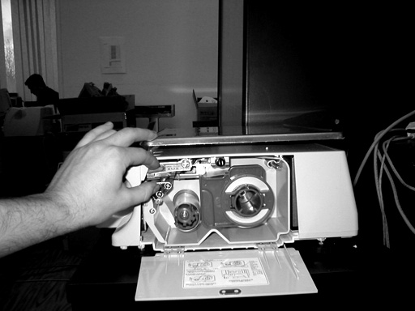 |  | 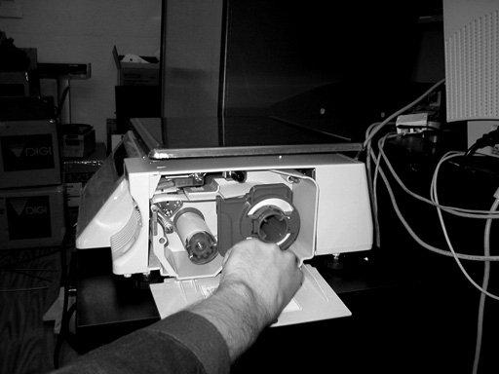
Поверните фиксатор рулона [2] на четверть оборота по часовой стрелке, как показано на рисунке. Снимите фиксатор рулона, сдвигая его вдоль оси подающего вала [1]. |  | Снимите защелку смотчика подложки [3], потянув на себя за проволочное кольцо. Удалите из кассеты смотанную подложку и пустую втулку от рулона.
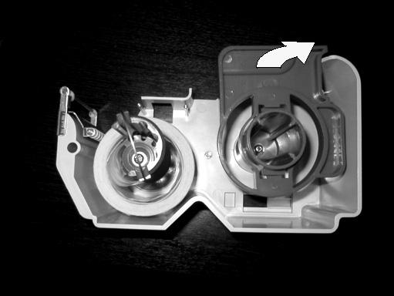  2  1  3  2  1  3 |  | 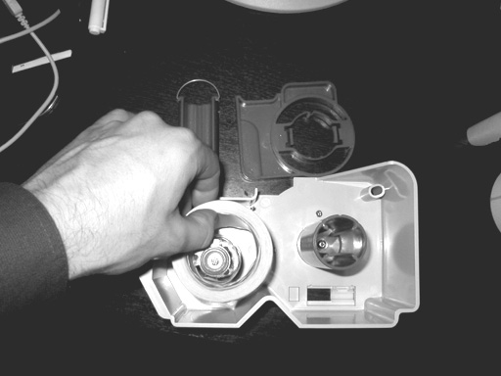
Удалите первые 5-6 этикеток с начала нового рулона, и установите его на ось подающего вала: |  | Протяните этикеточную ленту внутри кассеты, как показано на рисунке ниже, и зафиксируйте конец ленты на валу смотчика при помощи защелки [3].
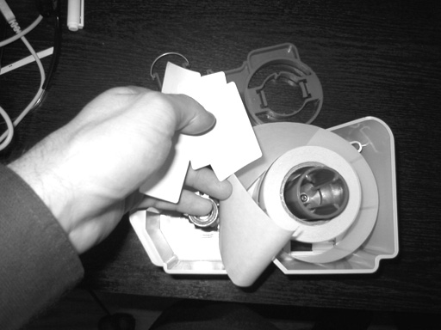 |  | 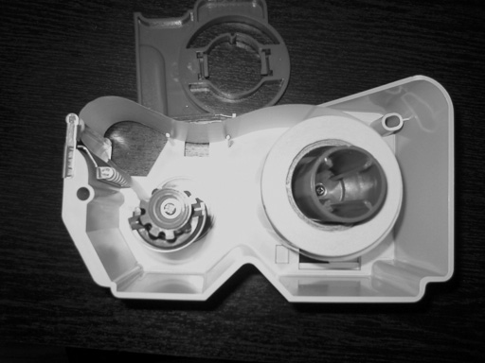
Обратите внимание, что подложка должна проходить НАД роликом [5] , а не под ним. Ограничитель ширины этикетки [4] установите в позицию, соответствующую текущей ширине. |  | Поставьте на место фиксатор рулона 2. Установите кассету в весы и переведите рукоятку прижима термоголовки в позицию CLOSE. Нажмите на клавишу . Будет произведена протяжка этикеток с печатью теста. Если этикетка заправлена правильно, тестовый рисунок распечатается примерно в 1 см от переднего края этикетки:  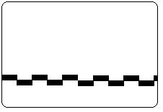
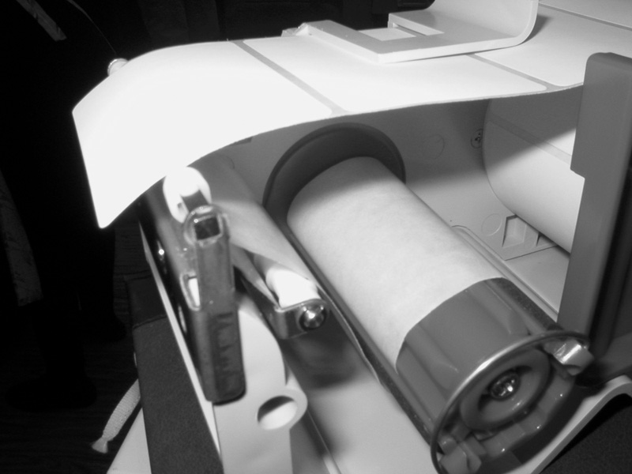

4

5

При переходе на новый формат этикетки, вытащить кассету и дважды выполнить протяжку этикетки клавишей . Затем установить кассету с новой этикеткой.

